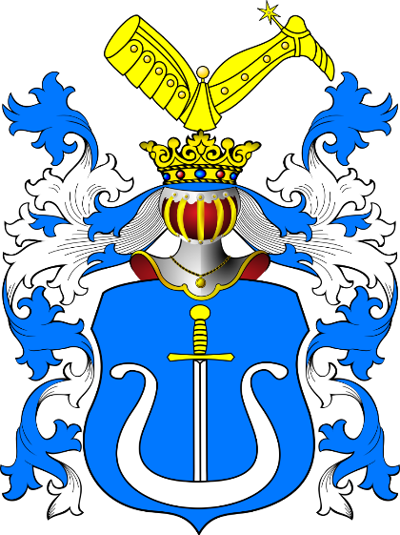
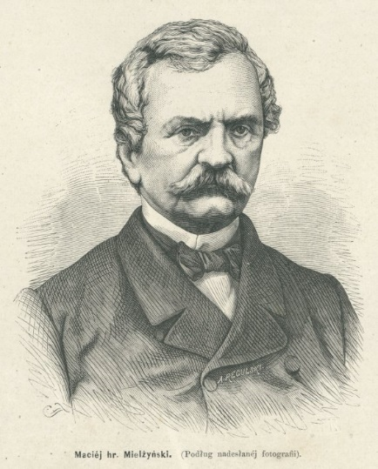
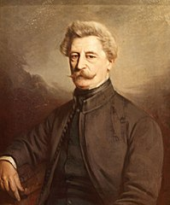
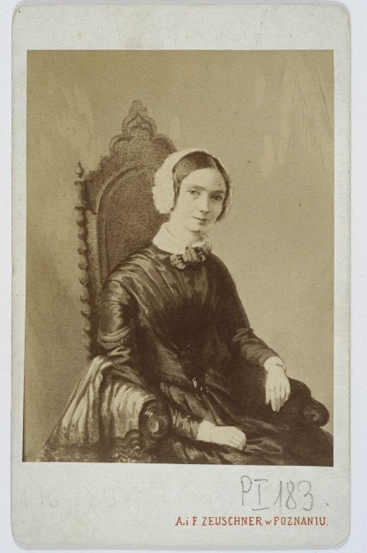
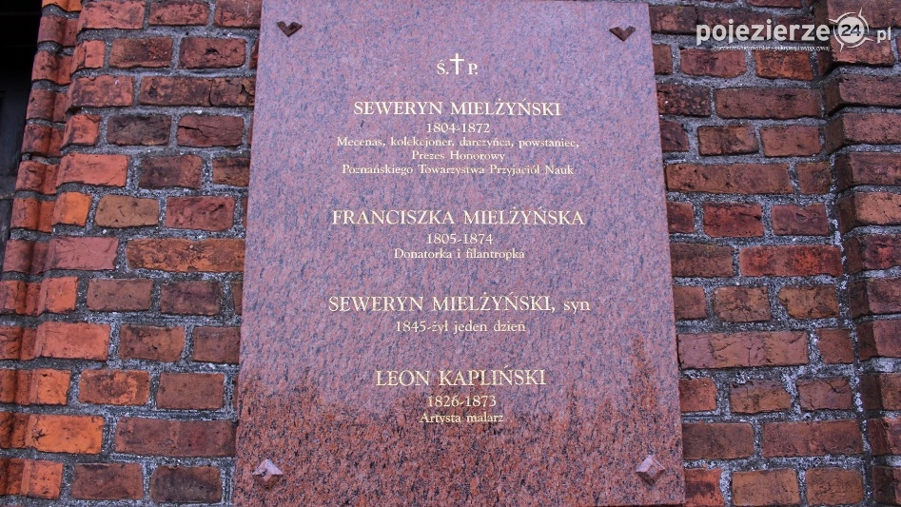
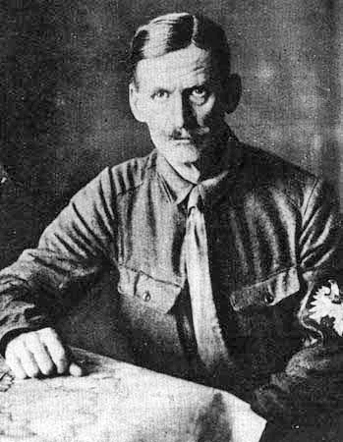
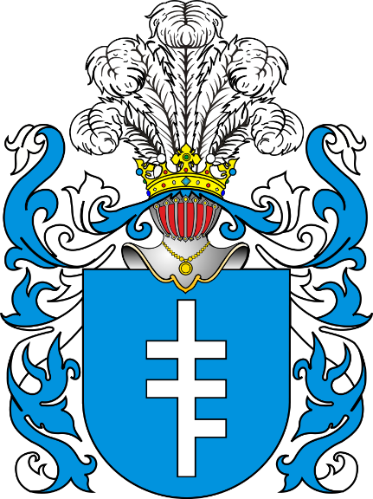
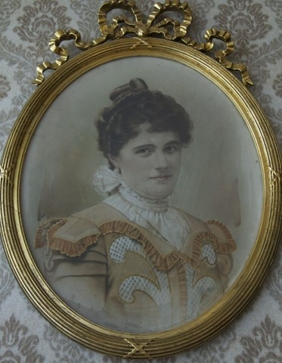
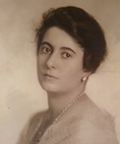
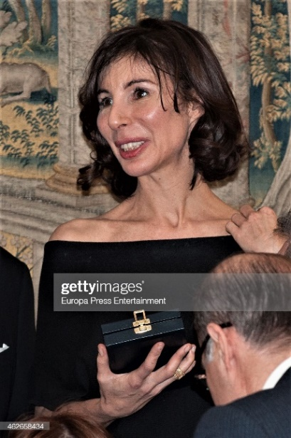
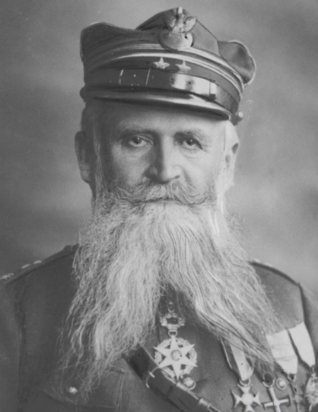
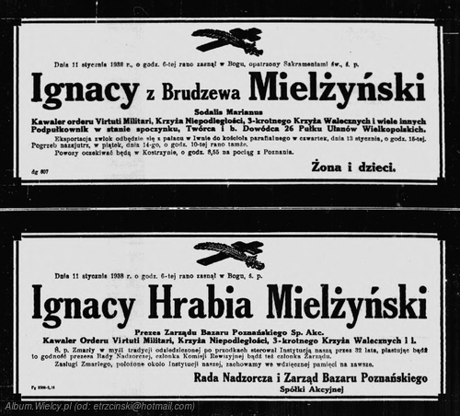
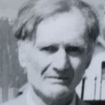
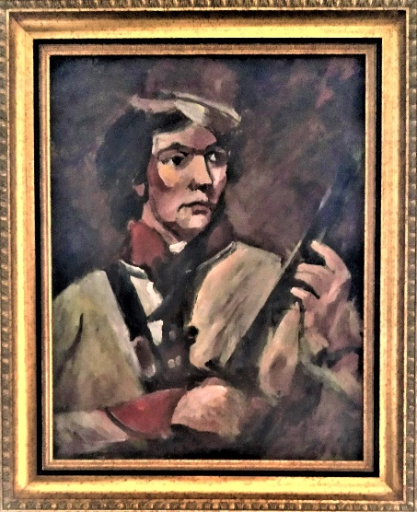
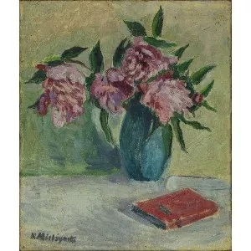
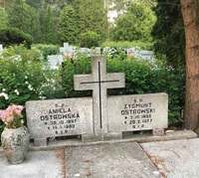
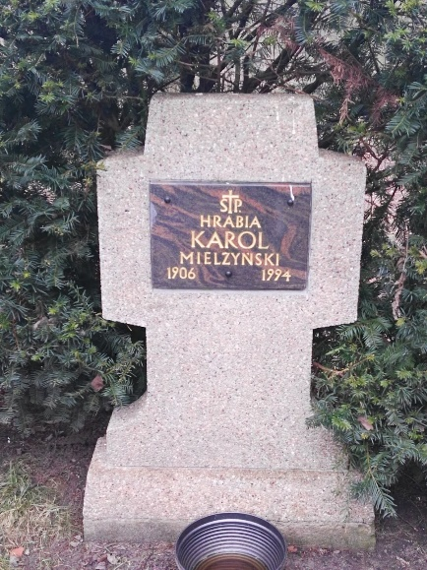
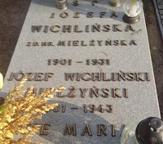
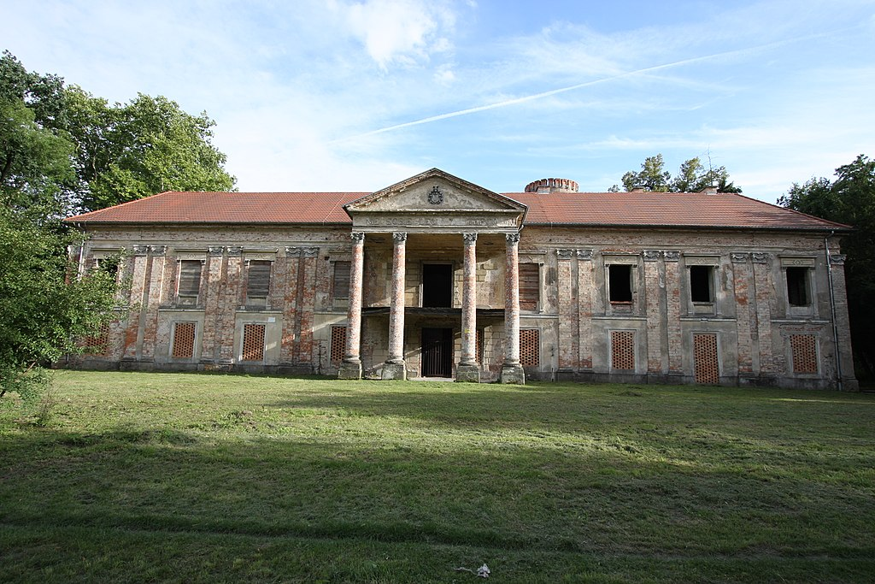
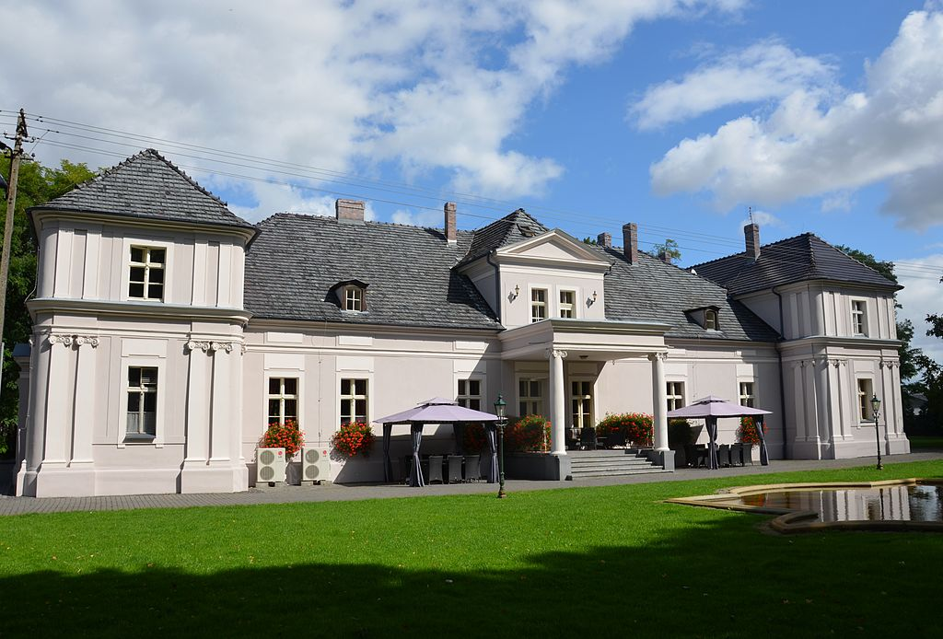
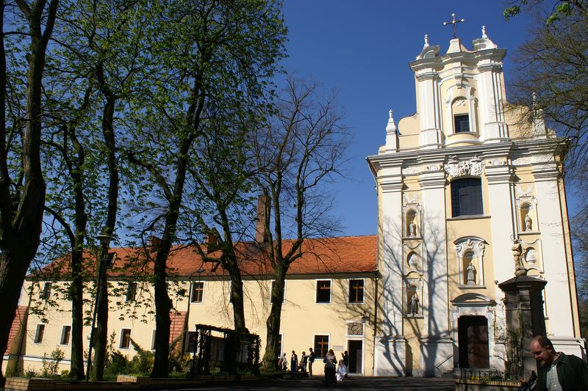
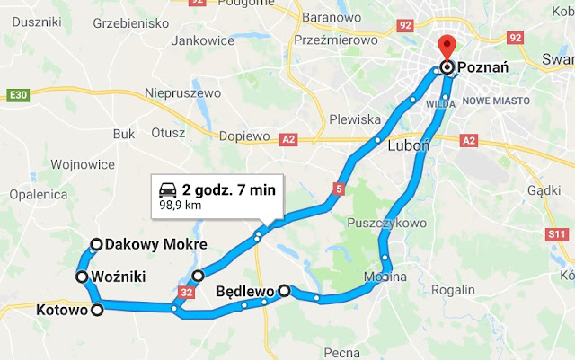
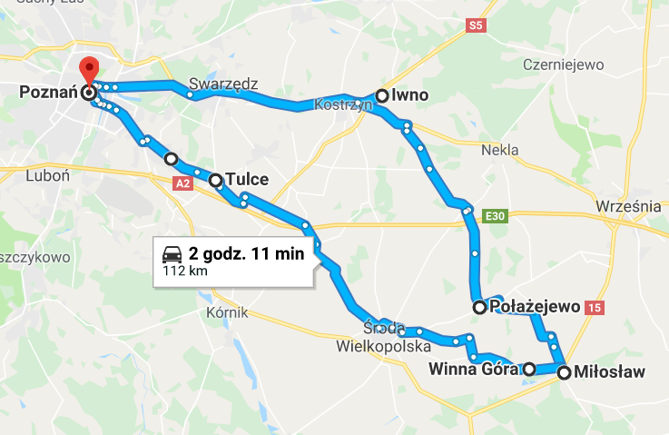
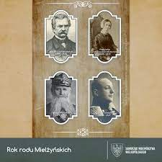
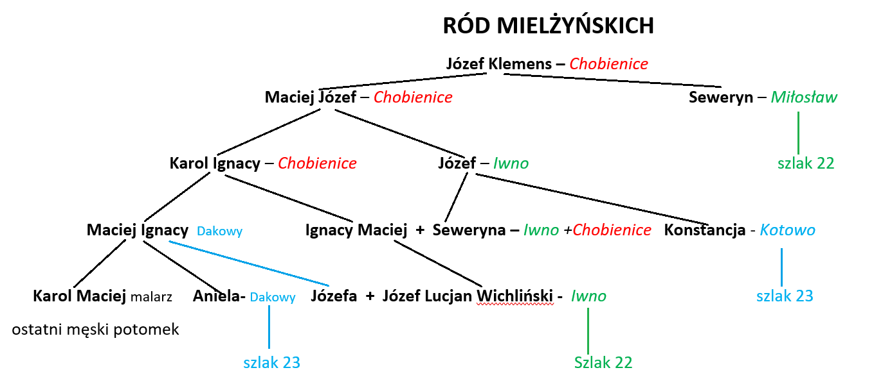
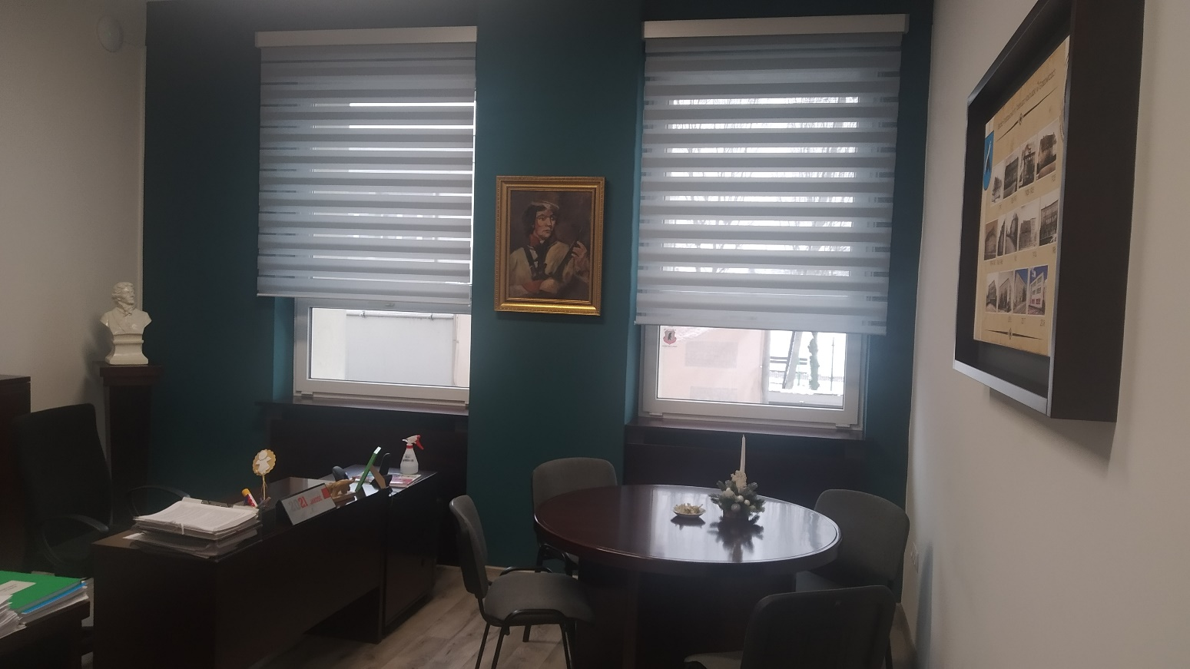

NOWINA – HERB MIELŻYŃSKICH
MACIEJ JÓZEF FRANCISZEK MIELŻYŃSKI (1799-1870)

SEWERYN MIELZYŃSKI (1804-1872) FRANCISZKA MIELZYŃSKA Z WILKXYCKICH (1805 – 1874)

FELICJA MIELZYŃSKA Z POTOCKICH HERBU PILAWA

WIKTORIA HENRIETA MARIA ADUTT MIELZYŃSKA (1895 – 1950)

SYBILLA SORONDO MYELZINSKA (UR.1963)

IGNACY MACIEJ KAROL MIELŻYŃSKI (1871 – 1938)

KAROL MACIEJ MIELŻYŃSKI (1906 – 1994)

KAROL MIELZYŃSKI – PORTRET TADEUSZA KOŚCIUSZKI

KAROL MIELŻYŃSKI - PEONIE

GRÓB AMELII OSTROWSKIEJ MIELŻYŃSKIEJ

GRÓB KAROLA MACIEJA MIELŻYŃSKIEGO

GRÓB JÓZEFY WICHLIŃSKIEJ MIELŻYŃSKIEJ

PAŁAC W CHOBIENICACH

DWÓR W DAKOWACH MOKRYCH
KLASZTOR W WOXNIKACH

OBRAZ HRABIEGO MIELŻYŃSKIEGO W GABINECIE DYREKTORÓW
SZKOŁY PODSTAWOWEJ IM. TADEUSZA KOŚCIUSZKI W GASZOWICACH

